О реализации проекта «Организация физкультурно-оздоровительной работы с сотрудниками социальной сферы Шебекинского городского округа и членами их семей («Большая спортивная семья»)» в 4 квартале 2022 года – 1 квартале 2023 года

В рамках реализации муниципального проекта «Организация физкультурно-оздоровительной работы с сотрудниками социальной сферы Шебекинского городского округа и членами их семей («Большая спортивная семья»)» 19 ноября 2022 года на базе ФОК «Пристань Спорта» прошли семейные состязания «Игры ГТО».

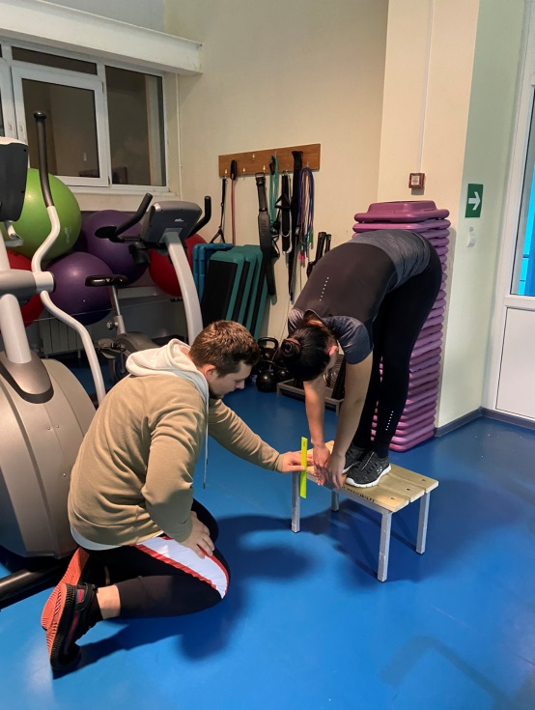

12 ноября 2022 года на базе спортивного комплекса «Юность» прошли семейные состязания «Игры ГТО».

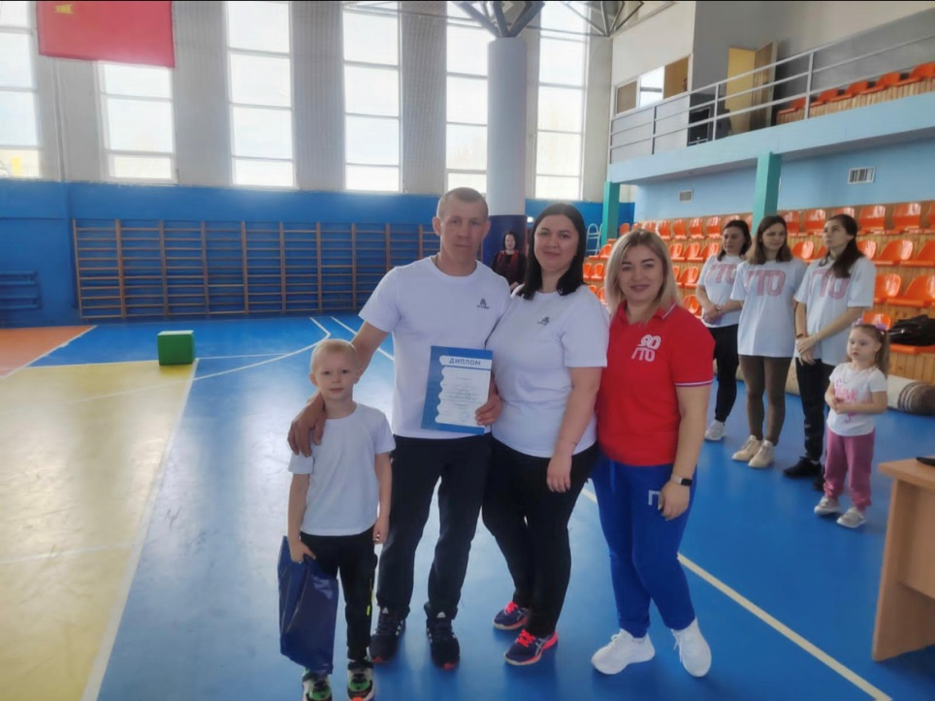
18 ноября 2022 года на базе спортивного комплекса «Юность» прошли семейные состязания «Игры ГТО».
18 февраля 2023 года на базе спортивного комплекса «Юность» проведено спортивное мероприятие «Спартакиада среди учреждений и организаций социальной сферы «Мы вместе». В соревнованиях приняли участие семьи, которые показали, что игры не только сближают родителей и детей, но и передают подрастающему поколению представление об истинных семейных ценностях, приобщают молодое поколение к здоровому образу жизни.

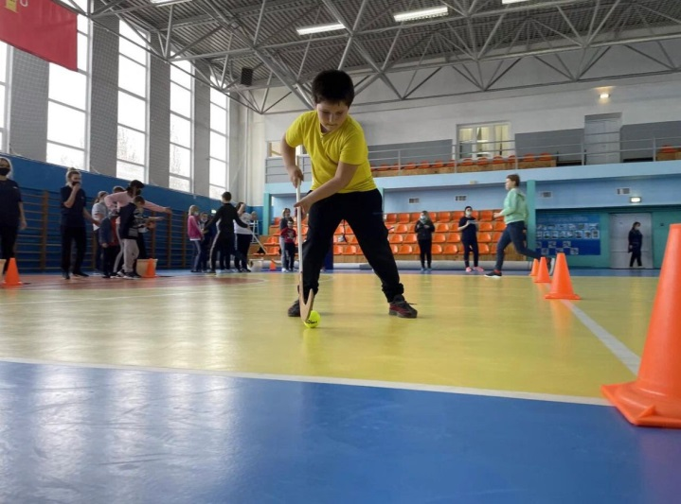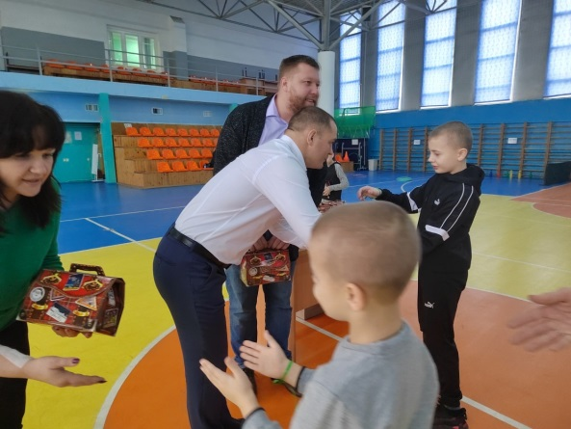
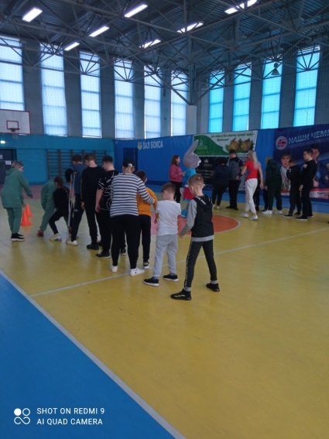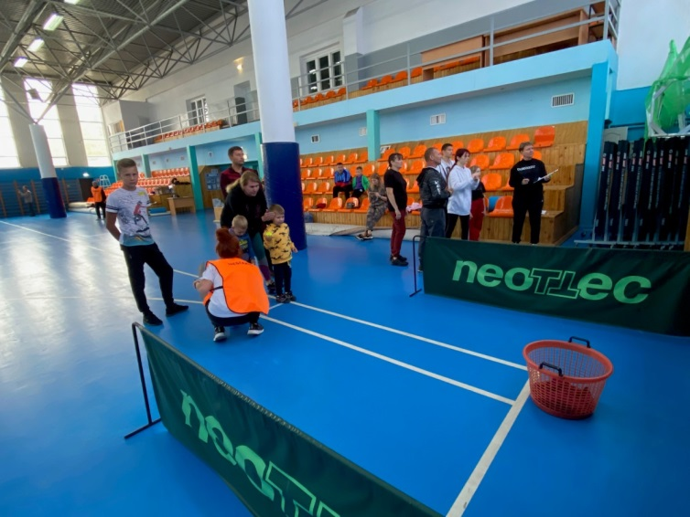

19 ноября 2022 года в стрелковом тире на базе ОГБОУ «Шебекинская СОШ с УИОП» прошло спортивное мероприятие – «Первенство Шебекинского городского округа по пулевой стрельбе из пневматической винтовки».

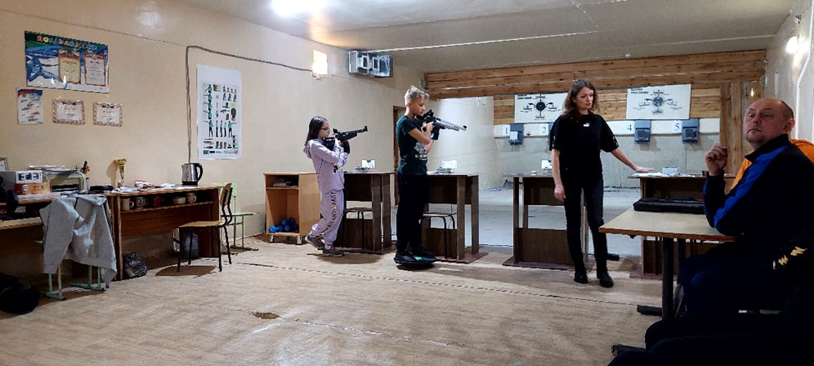

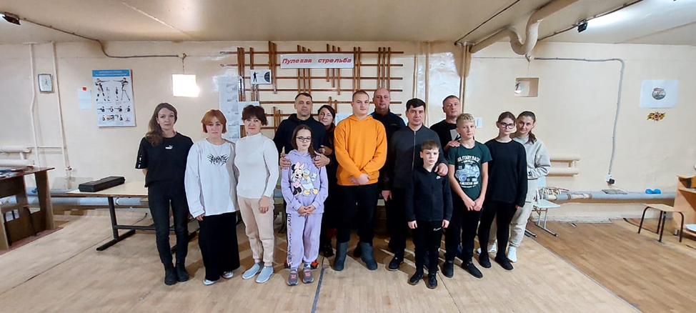

25 марта 2023 года на базе физкультурно-оздоровительного комплекса «Пристань спорта» будет проведена спартакиада «Семья года 2022». В соревнованиях примут участие семьи социальной сферы округа.
Победители и призеры данных соревнований будут награждены ценными призами и грамотами МКУ «УФКиС», также каждая семья получит сладкие призы.

